Αθήνα, Δεκέμβρης 2014

ΠΟΡΕΙΑ ΜΕ ΧΑΜΟΓΕΛΟ – ΠΟΛΙΤΙΚΗ ΜΕ ΧΙΟΥΜΟΡ

Ένα καλαίσθητο και πρωτότυπο λεύκωμα ετοίμασε και κυκλοφορεί ο πρώην Υπουργός και πρώην Πρόεδρος της Βουλής Δημήτρης Σιούφας. Περιλαμβάνει σκίτσα, γελοιογραφίες και σύντομα δημοσιογραφικά κείμενα με τα οποία… «στόλισαν» την πολιτική διαδρομή του, από το 1981 ως το 2014, σκιτσογράφοι, γελοιογράφοι και δημοσιογράφοι. Καλύπτει ολόκληρο το δρόμο που διέτρεξε στο δημόσιο βίο της χώρας, ως Βουλευτής, Κοινοβουλευτικός Εκπρόσωπος και Γραμματέας της Κοινοβουλευτικής Ομάδας της Νέας Δημοκρατίας, Υφυπουργός και Υπουργός Υγείας Πρόνοιας και Κοινωνικών Ασφαλίσεων, Υπουργός Ανάπτυξης και Πρόεδρος της Βουλής των Ελλήνων.
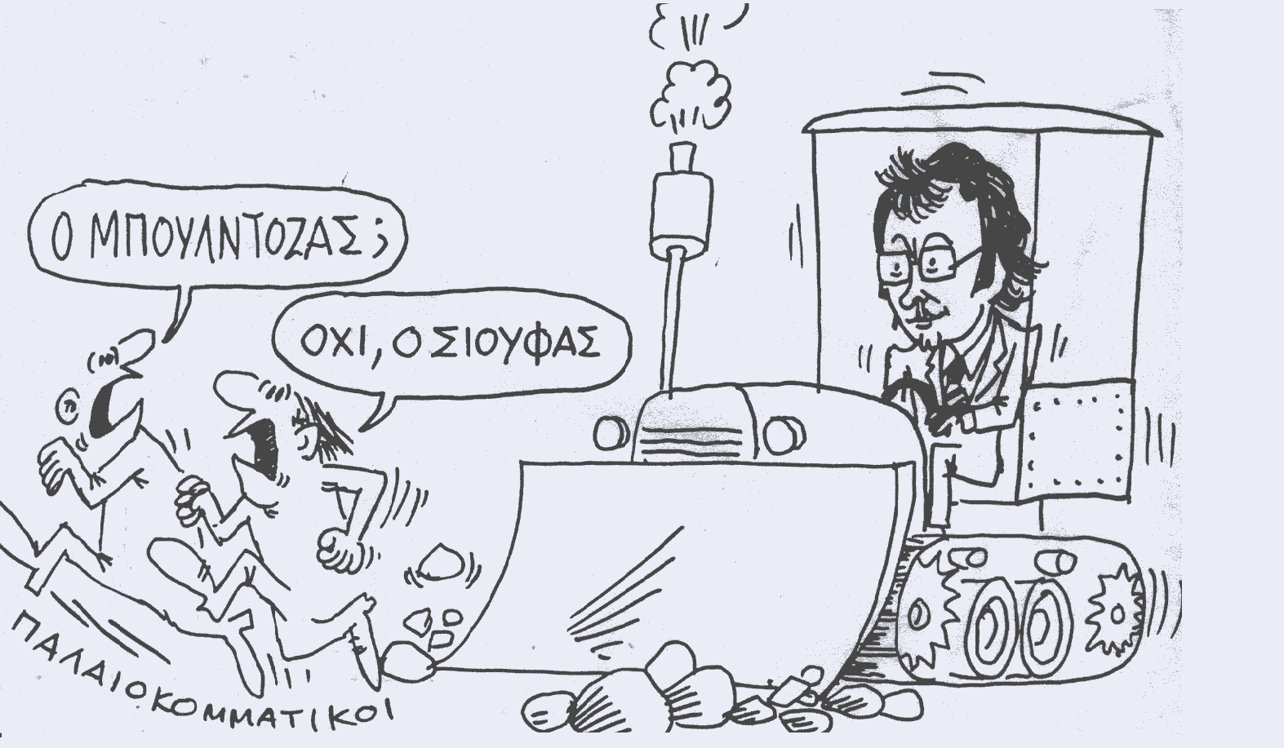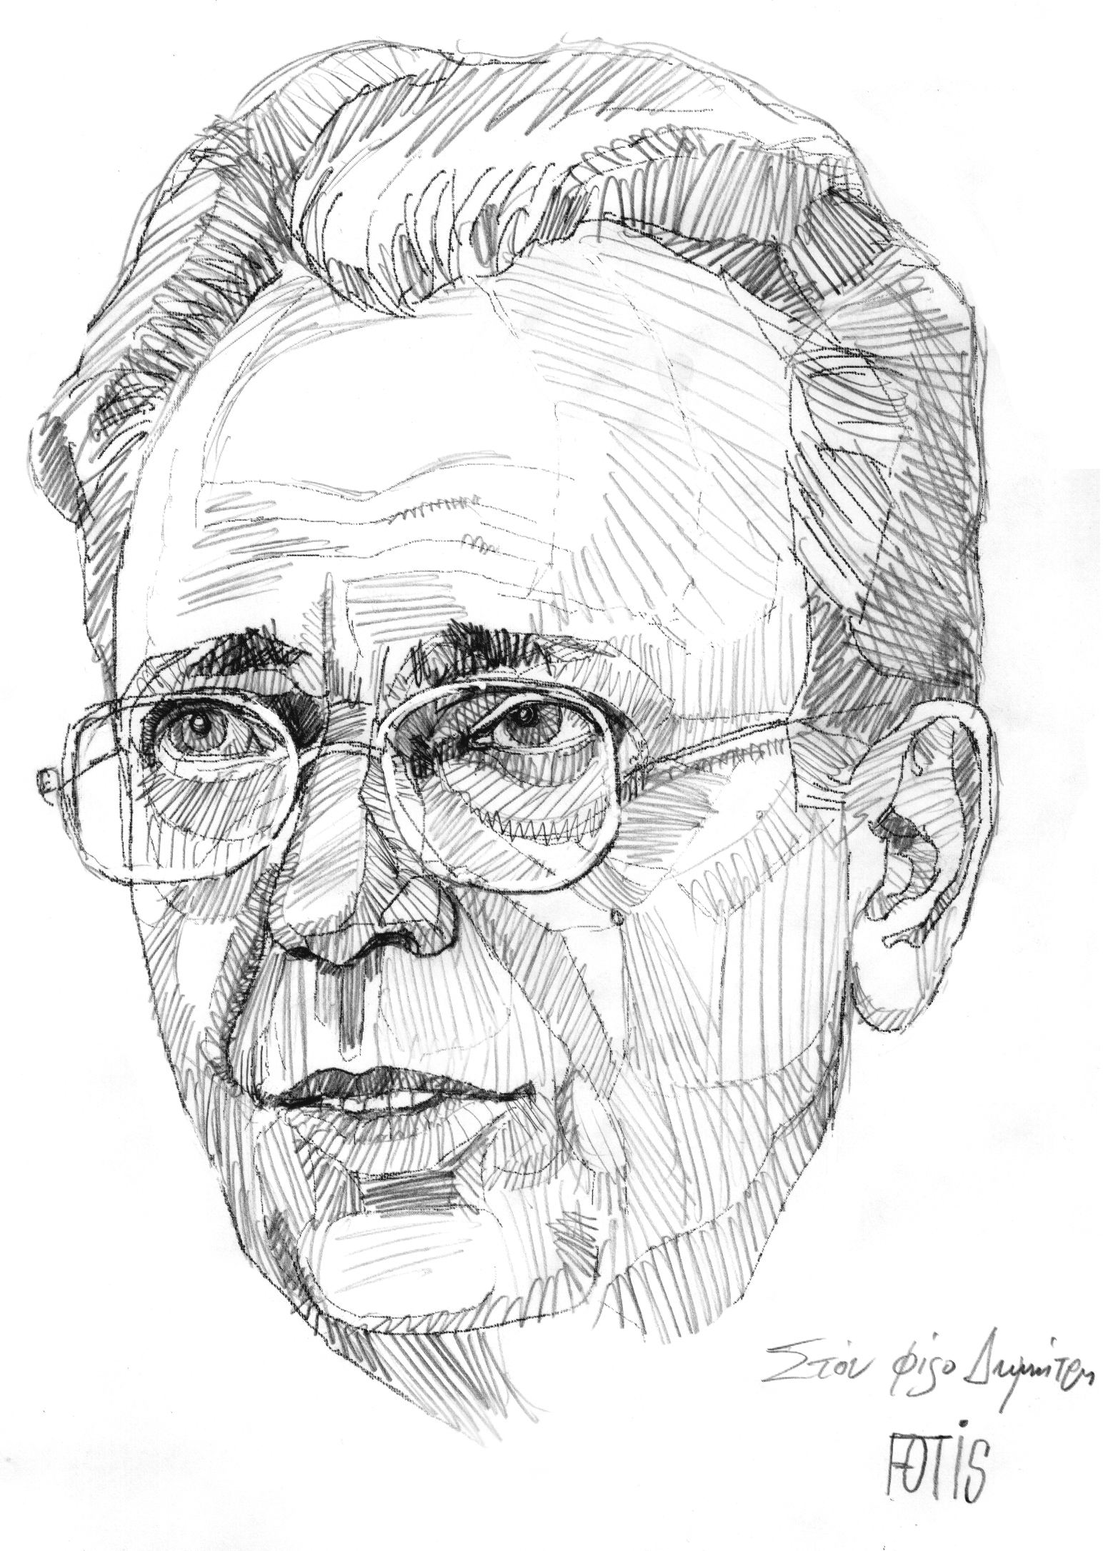
1981 ΟΙΚΟΝΟΜΟΥ ΔΙΟΓΕΝΗΣ 29-12-1992 ΜΕΣΗΜΒΡΙΝΗ ΣΚΟΥΛΑΣ ΗΛΙΑΣ 04-09-2003 ΓΕΩΡΓΟΥΛΑΚΗΣ Φ

«Το κίνητρο της έκδοσης», γράφει στον πρόλογό του, «είναι κυρίως οι ευχαριστίες προς τους γελοιογράφους, τους σκιτσογράφους και τους δημοσιογράφους που βοήθησαν να δούμε και την αστεία πλευρά ακόμη και σοβαρών γεγονότων, δράσεων και πρωτοβουλιών που ανέπτυξα στην πολιτική μου διαδρομή». Πρόκειται, σημειώνει, για ένα βιβλίο στο οποίο συναντάται η εικόνα με το χιούμορ και προσθέτει: «Στην πραγματικότητα θα μπορούσε να έχει τον υπότιτλο ‘’πως οι γελοιογράφοι, οι σκιτσογράφοι και πολλοί δημοσιογράφοι με βοήθησαν για τρεις δεκαετίες να αντιμετωπίζω με χιούμορ και να σκέφτομαι πιο διερευνητικά τις ανυπόφορες πλευρές της πολιτικής’’…».
Το λεύκωμα, εκατόν είκοσι σελίδων, περιλαμβάνει κοντά στα διακόσια πενήντα σκίτσα και γελοιογραφίες όλων των κορυφαίων του είδους, καθώς και σύντομα σχόλια που δημοσιεύτηκαν σε όλες τις μεγάλες ελληνικές εφημερίδες. Σκίτσα και λόγια, που ζωγράφισαν παραστατικά πολιτικές δράσεις, αποφάσεις και παρεμβάσεις, που απασχόλησαν την επικαιρότητα και άφησαν τα ίχνη τους στα δημόσια πράγματα. «Άλλωστε», σημειώνει στον πρόλογό του, ο πρώην Υπουργός και πρώην Πρόεδρος της Βουλής των Ελλήνων. «η πολιτική είναι τέχνη που επιτρέπει σε όλους να αφήσουν το ίχνος τους». Και προσθέτει:
«Ευχαριστώ και τους πολλούς φίλους και αντιπάλους στην πολιτική. Πορεύτηκα στην πολιτική βοηθώντας τους μεν και παλεύοντας με του δε. Χωρίς αυτούς τους μεν και τους δε, το ταξίδι των τριών δεκαετιών δεν θα είχε το ίδιο χρώμα. Και αυτό είναι αυτονόητο».
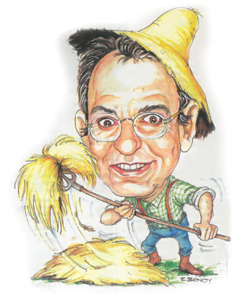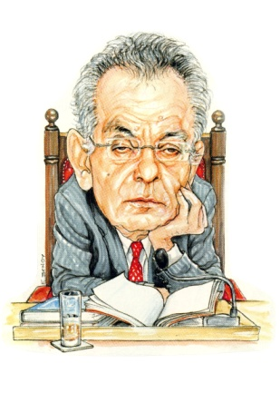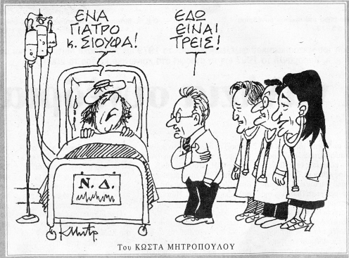
22-01-2004 ΒΗΜΑ ΞΕΝΟΥ ΕΦΗ 29-03-2008 ΕΛΕΥΘ. ΤΥΠΟΣ ΞΕΝΟΥ ΕΦΗ 05-11-2009 ΝΕΑ ΜΗΤΡΟΠΟΥΛΟΣ ΚΩΣΤΑΣ

Εκφράζοντας έμπρακτα μια θετική στάση στην κριτική προς τους στους πολιτικούς, επισημαίνει τη δημιουργική επίδραση που ασκεί το χιούμορ και σημειώνει: «Είναι κοινά παραδεκτό ότι το χιούμορ μακραίνει και στηρίζει τη ζωή. Εκτός από τη βελτίωση βιολογικών παραμέτρων, είναι ισχυρό συναισθηματικό όπλο για να έχουμε καλή ψυχική και πνευματική υγεία, να υπομένουμε τις δυσκολίες της ζωής, να είμαστε σε ειρήνη με τους εαυτούς μας και την κοινωνία, να πείθουμε για το ορθό εαυτούς και αλλήλους».

